Методические рекомендации по выполнению комплексной контрольной работы по дисциплине (учебному курсу) «Основы архитектуры и строительных конструкций» и задания

- Общие положения
Дисциплины, на освоении которых базируется Комплексная контрольная работа по учебному курсу (дисциплине) «Основы архитектуры и строительных конструкций»:
- Введение в строительную профессию,
- Основы информационного моделирования в строительстве.
2. Задание: выполнить комплексную контрольную работу (далее – ККР) по одному из предложенных ниже вариантов. Работа оформляется в соответствии с установленной формой.
В соответствии с заданием следует:
а) определить вариант комплексной контрольной работы (выбор варианта осуществляется по первой букве фамилии студента).
б) изучить методические указания к выполнению.
в) подобрать нормативную литературу по проектированию жилого многоквартирного дома.
г) выполнить практическую часть ККР: вычертить планы этажей жилого дома, схему расположения плит перекрытия, схему расположения элементов фундаментов, поперечный разрез здания, конструктивные узлы, главный фасад здания, составить спецификации несущих и ограждающих конструкций.
д) оформить работу в соответствии с требованиями Единой системы конструкторской документации.

3. Технические требования к оформлению ККР
ККР необходимо выполнить в графическом редакторе на листах формата А3.
Чертежи должны быть выполнены с обязательным соблюдением правил графического оформления, установленных масштабов и условных обозначений, предусмотренных ГОСТ на проектную документацию («Единая система конструкторской документации»). Надписи на чертежах, в таблицах не должны быть мелкими и должны хорошо читаться.
При выполнении чертежей должно быть соблюдено:
- применение установленных в ГОСТах упрощенных и условных графических изображений, а также условных обозначений (знаков, линий, буквенных и буквенно-цифровых обозначений);
- все схемы и надписи выполняются черным цветом;
- на чертежах должны быть указаны масштабы;
- надписи на чертежах выполняются стандартным шрифтом и располагаются в соответствии с требованиями ЕСКД.
Структура комплексной контрольной работы:
- титульный лист,
- задание на комплексную контрольную работу,
- планы первого и второго этажей жилого дома, спецификация окон и дверей,
- схема расположения плит перекрытия, спецификация плит перекрытия,
- схема расположения элементов фундаментов, спецификация элементов фундаментов,
- поперечный разрез здания, два конструктивных узла,
- главный фасад здания.

Варианты комплексной контрольной работы по дисциплине (учебному курсу) «Основы архитектуры и строительных конструкций»

Вариант задания определяется по первой букве фамилии студента
№ | 1 | 2 | 3 | 4 | 5 | 6 | 7 | 8 | 9 | 10 | 11 | 12 | 13 | 14 | 15 | 16 | 17 | 18 | 19 | 20 | 21 | 22 | 23 | 24 | 25
 | А | Б | В | Г | Д | Е, Ё | Ж | З | И,Й | К | Л | М | Н | О | П | Р | С | Т | У,Ф | Х | Ц | Ч | Ш,Щ | Э, Ю | Я

- Фундаменты – ленточные сборные.
- Стены наружные и внутренние – кирпичные.
- Заполнение проемов: окна и двери деревянные.
- Перекрытие – сборное железобетонное.
- Покрытие – скатное чердачное.
- Этажность – 2 этажа.

№ вар. | Схема объемно-планировочного решения | Состав секций | Район строительства | Полы | Высота этажа, м | Подземная часть
1 | 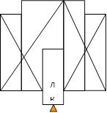 | Р-2-2 | Архангельск | Паркетные | 2,8 | С подвалом
2  лк  лк | 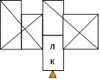  лк  лк  лк  лк | Р-2-3 | Санкт-Петербург | Досчатые | 3 | С тех. подпольем
3 | 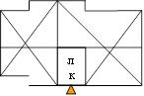 | Р-3-3 | Сочи | Линолеумные | 2,8 | С подвалом
5 | 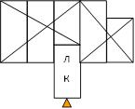 | Р-4-3 | Москва | Паркетные | 3 | С тех. подпольем
5 | 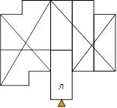 | Р-2-2 | Псков | Досчатые | 2,8 | С подвалом
6 | 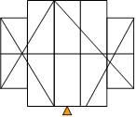 | Р-3-5 | Великий Новгород | Линолеумные | 3 | С тех. подпольем
7 | 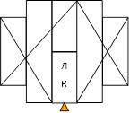 | Р-3-3 | Нижний Новгород | Паркетные | 2,8 | С подвалом
8 | 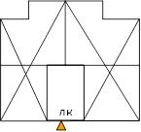 | Р-4-3 | Ярославль | Досчатые | 3 | С тех. подпольем
9 | 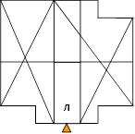 | Р-2-2 | Кострома | Линолеумные | 2,8 | С подвалом
10 | 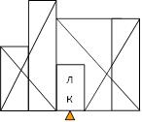 | Р-2-3 | Вологда | Паркетные | 3 | С тех. подпольем
11 | 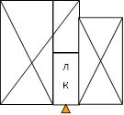 | Р-3-3 | Смоленск | Досчатые | 2,8 | С подвалом
12 | 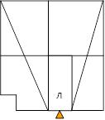 | Р-4-3 | Курск | Линолеумные | 3 | С тех. подпольем
13 | 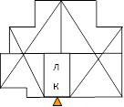 | Р-2-2 | Владимир | Паркетные | 2,8 | С подвалом
14 | 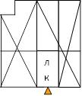 | Р-2-3 | Рязань | Досчатые | 3 | С тех. подпольем
15 | 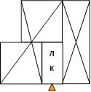 | Р-3-3 | Сыктывкар | Линолеумные | 2,8 | С подвалом
16 | 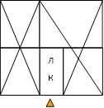 | Р-4-3 | Калининград | Паркетные | 3 | С тех. подпольем
17 | 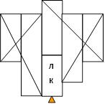 | Р-2-2 | Белгород | Досчатые | 2,8 | С подвалом
18 | 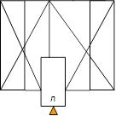 | Р-3-3 | Липецк | Линолеумные | 3 | С тех. подпольем
19 | 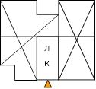 | Р-2-3 | Воронеж | Паркетные | 2,8 | С подвалом
20 | 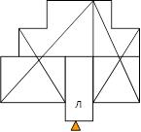 | Р-4-3 | Саранск | Досчатые | 3 | С тех. подпольем
21 |  | Р-2-3 | Пенза | Линолеумные | 2,8 | С подвалом
22 |  | Р-3-1 | Саратов | Паркетные | 3 | С тех. подпольем
23 |  | Р-3-2 | Смоленск | Досчатые | 2,8 | С подвалом
24 |  | Р-3-2 | Курск | Линолеумные | 3 | С тех. подпольем
25 |  | Р-2-2 | Калининград | Паркетные | 3 | С подвалом

Вариант 1-25.
Тема: Малоэтажный жилой дом из мелкоразмерных элементов
Методические рекомендации по выполнению ККР изложены в учебно-методическом пособии: Третьякова Е.М.
Малоэтажный жилой дом из мелкоразмерных элементов : практикум / Е. М. Третьякова ; ТГУ, Архитектурно-строит. ин-т, Каф. "Промышленное, гражданское строительство и городское хозяйство". - ТГУ. - Тольятти : ТГУ, 2019. - 49 с. : ил. - Прил.: с. 39-49. - Библиогр.: с. 38. - Режим доступа: Репозиторий ТГУ. - ISBN 978-5-8259-1418-3. - Текст : электронный. URL: https://dspace.tltsu.ru/bitstream/123456789/9132/1/%d0%a2%d1%80%d0%b5%d1%82%d1%8c%d1%8f%d0%ba%d0%be%d0%b2%d0%b0%201-13-17-ei-Z.pdf

Рекомендуемая литература:
- ГОСТ 475-2016 Блоки дверные деревянные и комбинированные. Общие технические условия. Взамен ГОСТ 24698-81; введ. 01.07.2017. М.: Стандартинформ, 2017. 43 с.
- ГОСТ Р 56926-2016 Конструкции оконные и балконные различного функционального назначения для жилых зданий. Общие технические условия. Введен впервые; введ. 01.11.2016. М.: Стандартинформ, 2016. 29 с.
- ГОСТ 13580-2021 Плиты железобетонные ленточных фундаментов. Технические условия. Взамен ГОСТ 13580-85; введ. 01.09.2022. М.: ФГБУ «РСТ», 2022. 11 с.
- ГОСТ 13579-2018 Блоки бетонные для стен подвалов. Технические условия. Взамен ГОСТ 13579-78; введ. 01.05.2019. М.: Стандартинформ, 2018. 13 с.
- ГОСТ 21.501-2018 СПДС. Правила выполнения рабочей документации архитектурных и конструктивных решений. Взамен ГОСТ 21.501-2011; введ. 01.06.2019. М.: Стандартинформ, 2019. 47 с.
- ГОСТ Р ‎21.101-2020 СПДС. Основные требования к проектной и рабочей документации. Взамен ГОСТ Р 21.1101-2013; введ. 01.01.2021. М.: Стандартинформ, 2020. 64 с.
- ГОСТ 21.201-2011 СПДС. Условные графические изображения элементов зданий, сооружений и конструкций. Взамен ГОСТ 21.501-93; введ. 01.05.2013. М.: Стандартинформ, 2013. 19 с.
- ГОСТ 2.306-68. ЕСКД. Обозначения графические материалов и правила их нанесения на чертежах. Взамен ГОСТ 11633-65; введ. 01.01.1971. М.: Стандартинформ, 2007. 6 с.
- ГОСТ 2.304-81 ЕСКД. Шрифты чертежные. Взамен ГОСТ 2.304-68; введ. 01.01.1982. М.: Стандартинформ, 2007. 21 с.
- СП 54.13330.2022 Здания жилые многоквартирные. Актуализированная редакция СНиП 31-01-2003. Введ. 14.06.2022. М. : Минстрой России, 2022. 60 с.

